**Brunnen in der Gaustraße Bodenheim am alten Feuerwehrhaus**

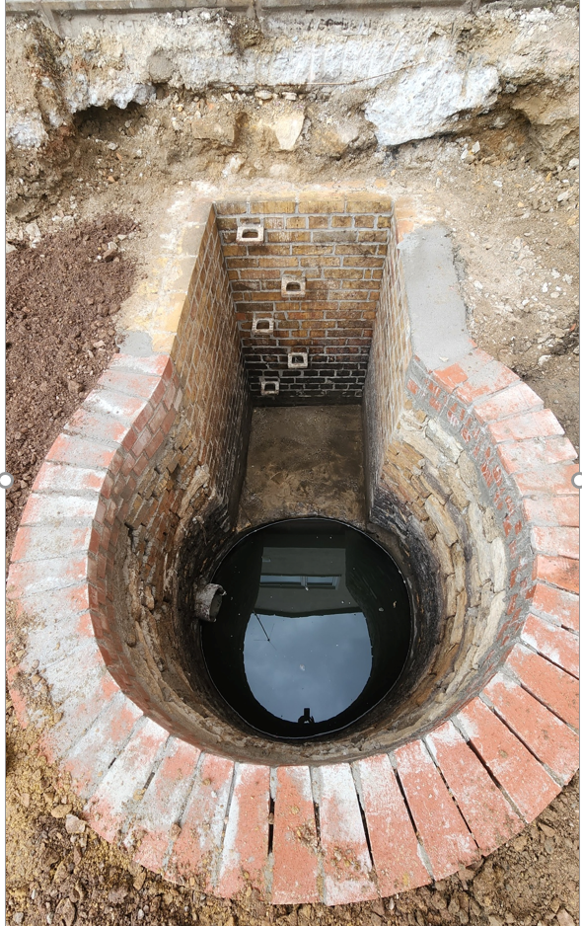

Bei den aktuellen Bauarbeiten in der Gaustraße wurde vor dem alten Feuerwehrhaus ein Brunnen wieder offengelegt.

Die bisherigen Recherchen ergaben, dass sich dort ein Eichamt für Weinfässer befand. Wer weitergehende Informationen zu dem Brunnen und dem angrenzenden Eichamt in Text und Bild hat, möge diese bitte an die Verbandsgemeindeverwaltung Bodenheim, gerne per Mail an [buergermeister@vg-bodenheim.de](mailto:buergermeister@vg-bodenheim.de) geben.

*Vielen Dank für Ihre Mithilfe.*

*Dr. Robert Scheurer  
Bürgermeister*